南京医科大学合同管理系统
操作手册

审计与法务处
2019年1月14日
目 录

1、前言 2
1.1客户端运行环境 2
1.2系统使用注意事项 2
2、系统人员权限及功能介绍 3
3、合同审核流程 4
4、操作流程 5
4.1登录合同管理系统 5
4.2录入合同信息 5
4.3合同审核 9
4.4我发起的合同查询 11
4.5被退回合同查询 11
4.6被退回合同修改重新上传 12
4.7我批过的合同查询 12
4.8查看合同执行进度 13
4.9合同统计 13

1、前言

1.1客户端运行环境
图1-1可用浏览器分布图

1.2系统使用注意事项
1.2.1、客户端需要安装OFFICE办公软件，如EXCEL。不支持WPS办公软件；
1.2.2、对于使用360浏览器的客户，请大家在第一次登录系统时，将模式调整为极速模式，或直接下载360极速浏览器；
1.2.3、上传文件如果浏览器不兼容HTML5，需要用到flash插件，如没有安装，请自行下载最新版Adobe Flash Player并安装。

2、系统人员权限及功能介绍
人员权限 | 功能名称 | 功能详细介绍
经办人 | 草拟合同 | 合同信息的录入、修改、删除、录入补充协议、合同提交
经办人 | 我发起的合同 | 查询所有已录入的合同信息、合同审核进度
经办人 | 被退回的合同 | 查询所有被退回的合同
经办人 | 查看合同执行进度 | 查看合同付款进度
经办人 | 合同统计 | 根据查询条件导出合同信息
审核人 | 待办事项 | 查看待审核合同信息、审核合同
审核人 | 我批过的合同 | 查询已经审批过的合同信息
审核人 | 我主管的合同 | 根据分管权限查询合同信息
审核人 | 查看部门合同信息 | 查看本部门所有合同信息
审核人 | 查看部门合同执行进度 | 查看合同付款进度
审核人 | 合同统计 | 根据查询条件导出合同信息

3、合同审核流程
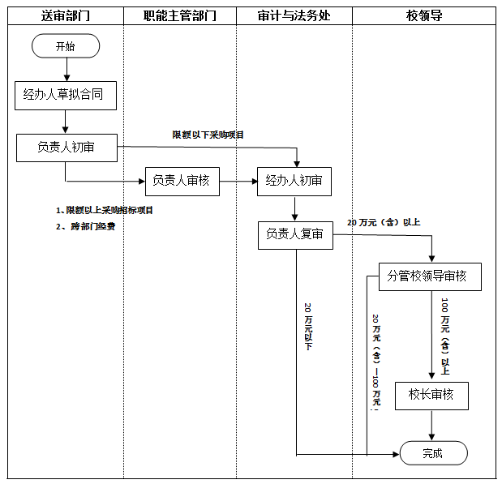
图3-1经济合同审核流程图
备注1：校内采购招标项目：
（一）预算金额（含批量总额）在5万元（含）以上20万元以下的教学科研仪器设备、办公设备、软硬件、家具用具、图书等货物类和服务类采购项目；
（二）预算金额在20万元（含）以上50万元以下的新建、改建、扩建、修缮、装修、改造和拆除等建设工程项目；
（三）其他应纳入招标投标的项目。
备注2：在审核环节被拒绝的合同直接退回至经办人

4、操作流程

4.1登录合同管理系统
登录学校“网上办事大厅”，点击“可用应用”，进入“审计服务”，选择“合同管理平台”。如有合同需要审核，“待办事项”同步提醒。
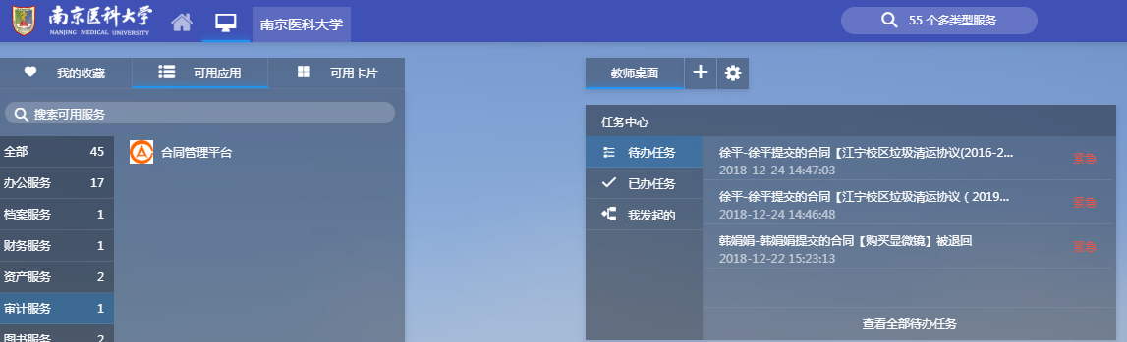
图4-1登录合同管理系统

4.2录入合同信息
4.2.1点击“草拟合同”按钮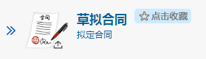。
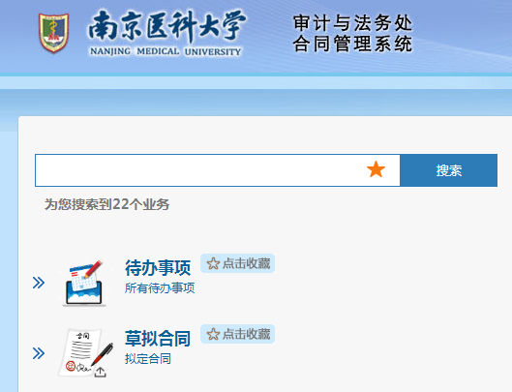
图4-2草拟合同发起入口

4.2.2录入合同信息
点击“草拟合同”界面左下角第一个按钮“草拟合同”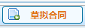，录入界面显示的相关信息。
其中“申请号”系统自动生成；经办人可以根据项目特点选择“合同类别”、“支付类型”、“合同类型”等信息；点击“经费项目号”右侧的按钮可以选择项目经费信息；项目信息填写完毕，需要上传合同扫描件、可行性报告和采购招标等相关材料。信息录入完成，点击“下一步”，核对录入信息，核对无误后点击“返回并存为草稿” 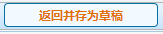即可进入提交界面，如果信息有误点击修改合同信息。
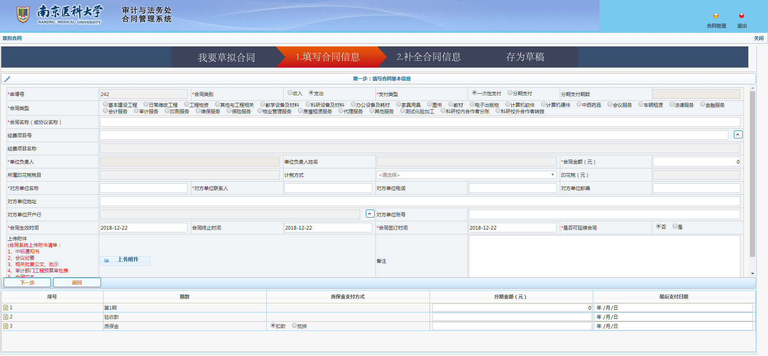
图4-3合同信息录入
温馨提示：（1）如果是分期付款的合同，在填写分期信息时，各个期限的合同金额之和应与合同金额相同；
（2）如果一项合同涉及两个及以上经费，在选择多个经费项目号时需要填写每个经费的支出金额，如图4-4:
图4-4项目经费信息录入
4.2.3已录入合同信息修改及完善
在合同提交界面，点击合同列表右侧操作项目的响应按钮进行操作，如图4-5。
其中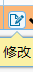表示修改合同信息；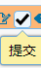表示提交合同；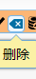表示删除合同信息； 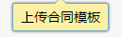上传采购招标信息。
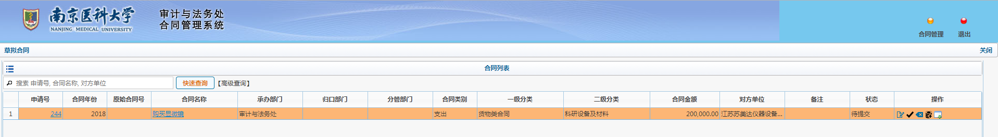
图4-5合同提交
温馨提示：所有的经济合同在提交之前都必须先点击上传合同模板按钮录入采购招标信息，下载合同模板，填写采购招标信息，上传附件保存完成才能提交合同至审核环节，如图4-6、4-7。
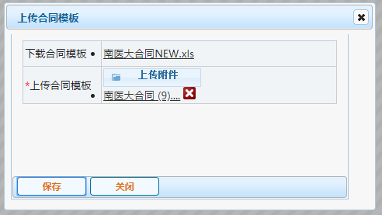
图4-6填写合同模板并上传保存
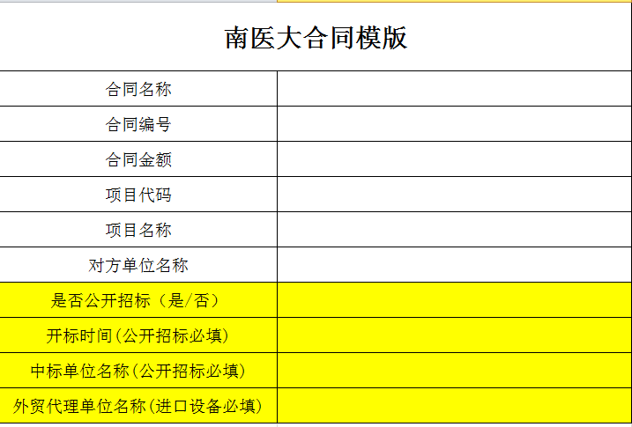
图4-7填写采购招标信息
（注意：在填写“南医大合同模板”时只需填写表格中标黄的信息，其他信息无需填写，上传后系统联动项目信息自动填充）
4.2.4合同提交
合同信息录入完毕，核对无误后，点击右侧的“提交”按钮即可提交至下一步审核人。
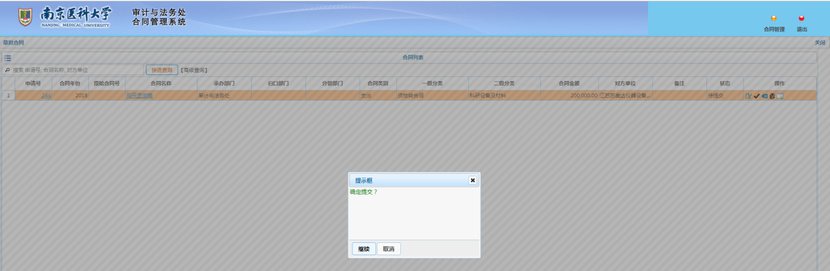
图4-8合同提交审核
温馨提示：已提交审核的合同无法修改、删除，请在提交合同之前核对合同信息。

4.3合同审核
审核人员进入合同管理系统，点击“待办事项”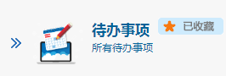即可查看需要审核的合同列表。选中需要审核的合同，点击“流程名称”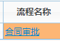可以查看合同审批流程图；点击“合同名称”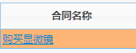可以查看合同信息，点击“当前状态”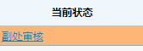可以查看审核意见及流程；点击“操作”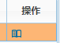审核合同。

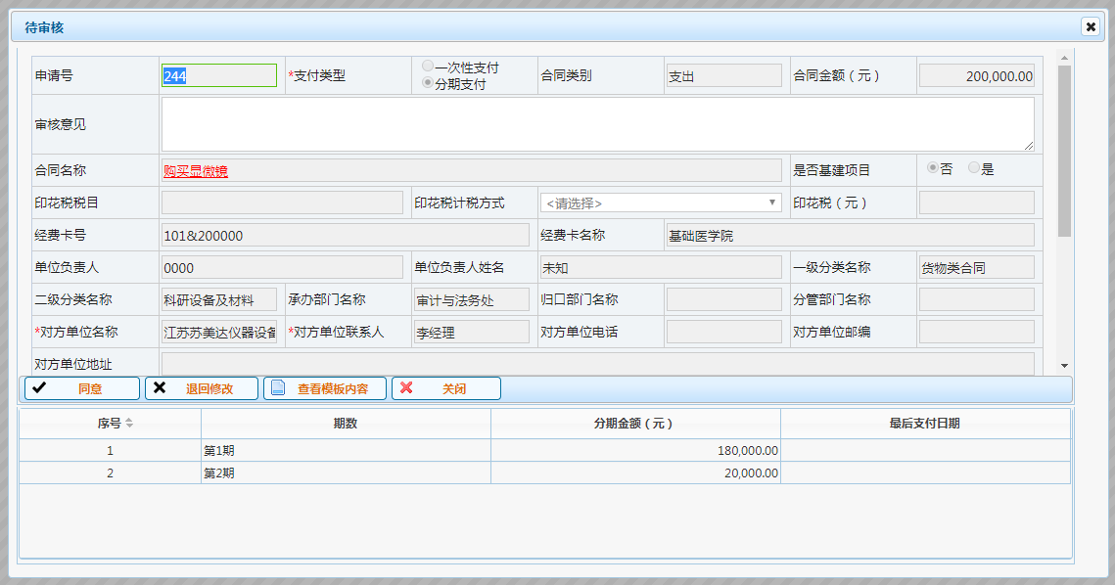
图4-9合同审核界面
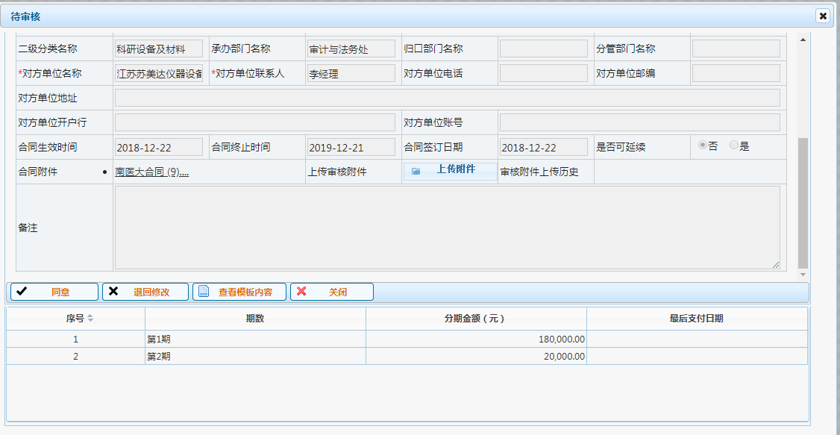
图4-10合同审核界面
点击“查看合同模板内容” 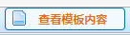按钮可以查看合同采购招标信息。如果合同内容完整，无需修改，直接点击“同意”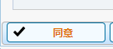按钮即可通过审核；如果合同内容有误需要修改择需填写审核意见，也可以上传审核附件，并点击“退回修改”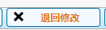按钮，即可退回给经办人。

4.4我发起的合同查询
进入合同管理平台，点击“我发起的合同” 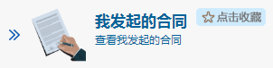可查询已录入的合同信息，审核进度等内容，对于已经审核完成的合同可以打印“经济合同审签单”和“合同封面”。
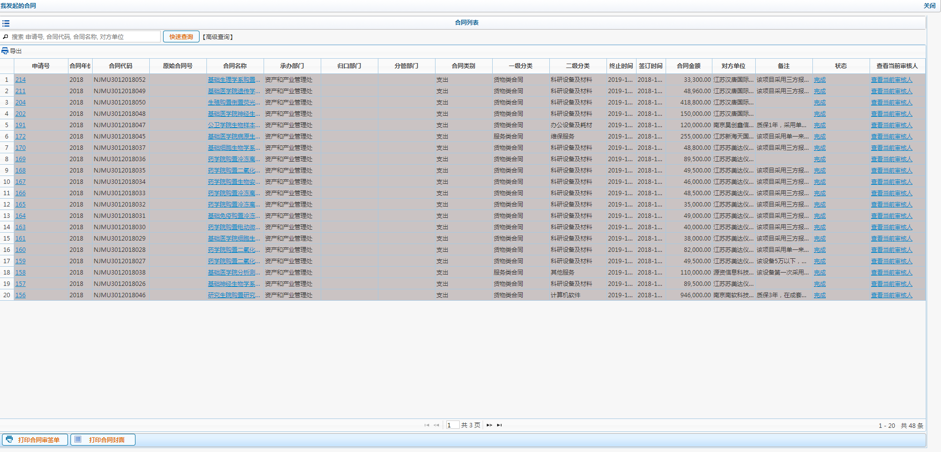
图4-11我发起的合同查询

4.5被退回合同查询
进入合同管理平台，点击“被退回合同” 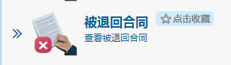可查询被退回的合同信息。
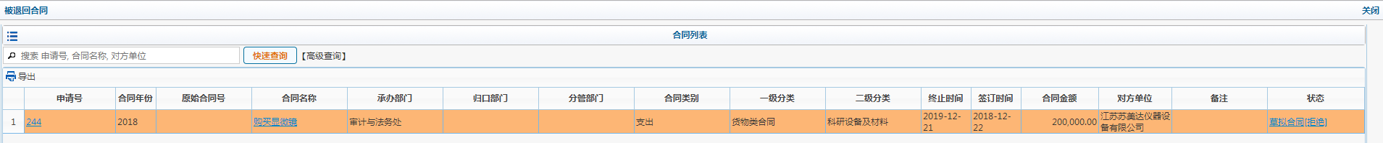
图4-12被退回合同信息列表

4.6被退回合同修改重新上传
进入合同管理平台，点击“草拟合同”，选中需要修改的合同，点击右侧“修改”按钮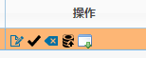，修改完成后即可重新提交审核。
图4-13被退回合同修改、提交

4.7我批过的合同查询
进入合同管理平台，点击“我批过的合同” 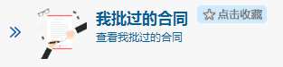，可以查询已经审核过的所有合同，并可以查询和导出合同信息。
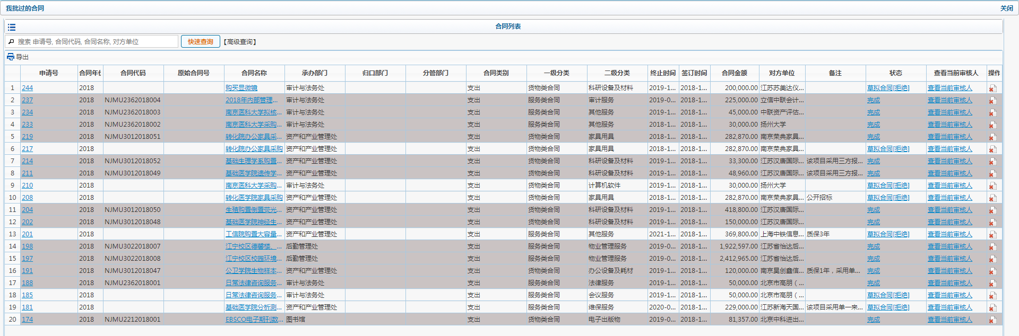
图4-14查看已审核合同信息

4.8查看合同执行进度
进入合同管理平台，点击“查看合同执行进度” 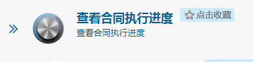可以查看合同付款信息。
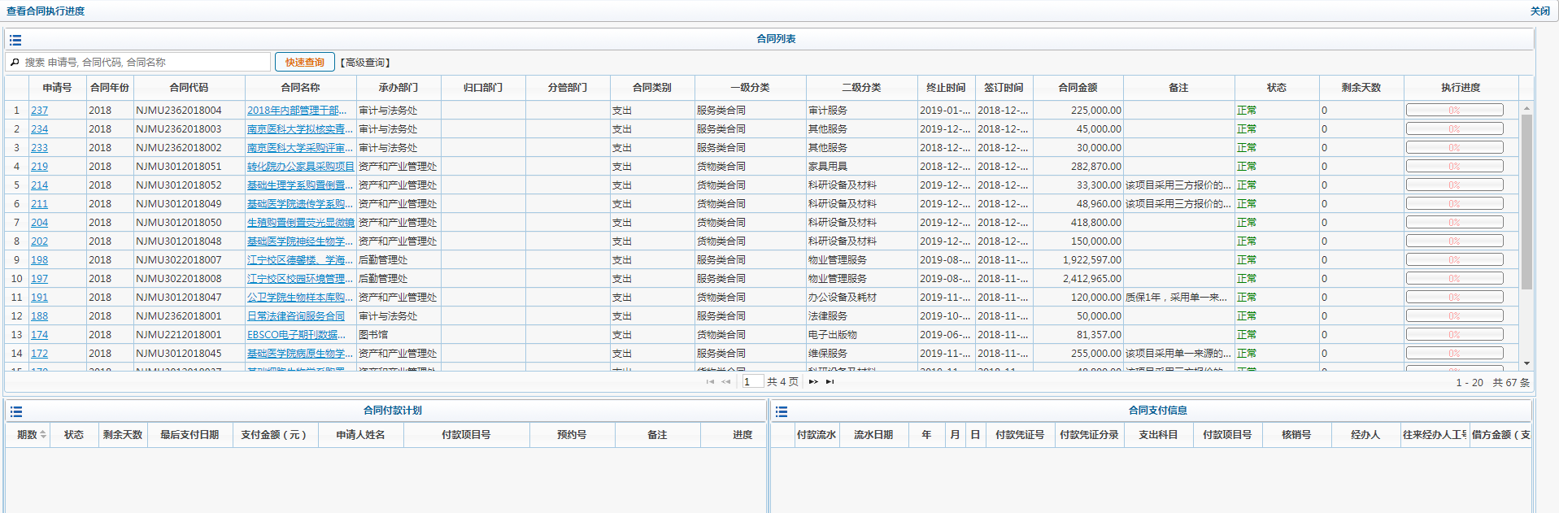
图4-15查看合同付款进度

4.9合同统计
进入合同管理系统主界面，点击“合同统计”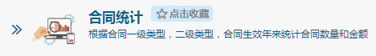或者“自定义导出合同”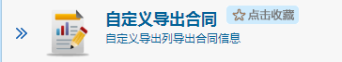可以设置查询条件查询合同信息。
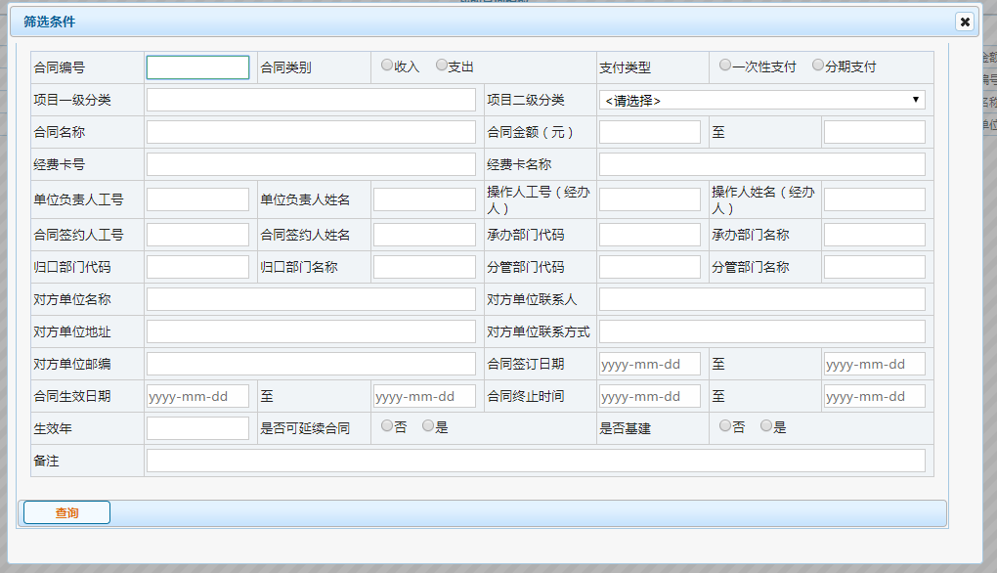
图4-16合同统计

